Владимир Гога: в приоритете – рост заработной платы
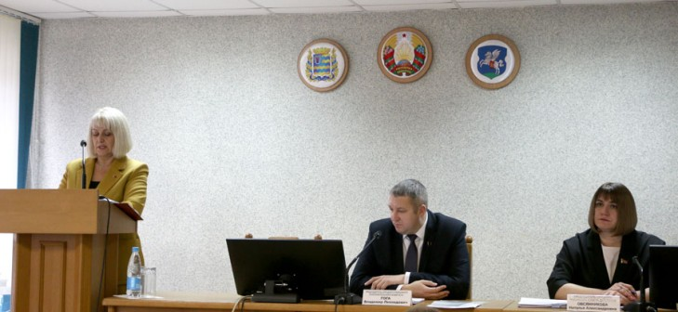
Предварительные итоги социально-экономического развития Слуцкого района и планы на 2024 год обсудили на совместном заседании Слуцкого райисполкома и 59-й очередной сессии Слуцкого районного Совета депутатов.
Председатель Слуцкого райисполкома Владимир Гога отметил, что главное - благосостояние людей, поэтому в числе основных задач - рост заработной платы.
- Год был непростой. На следующий год перед нами стоят серьезные задачи, - сказал Владимир Гога. - Времени на раскачку нет. Если каждый на своем рабочем месте будет работать на результат, социально-прогнозные показатели будут выполнены. От этого напрямую зависит развитие нашего района и благосостояние людей.
В ходе заседания заместитель председателя Слуцкого райисполкома Жанна Руцкая отметила, что по предварительным итогам 2023 года практически по всем показателям наблюдается динамика роста.
Ожидается выполнение трех целевых показателей прогноза социально-экономического развития: темп роста заработной платы по номинальной начисленной среднемесячной заработной плате (119,9% при прогнозе 116,1%), поступления доходов в консолидированный бюджет увеличатся на 22,5% к уровню 2022 года, инвестиции в основной капитал вырастут на 45,0% (145,0% при прогнозе 122,4%).
Прогнозируется перевыполнение задания по объему строительно-монтажных работ на 8,8% и производству валовой продукции сельского хозяйства на 3,9%.
Обеспечивается поступательный рост розничного товарооборота. Ожидается обеспечение роста объема промышленного производства на 2,8%. С уверенностью можно сказать - к завершению года мы пришли с неплохими результатами, в целом экономика развивается стабильно, устойчиво. И это весомый задел на следующий год.
Прогноз социально-экономического развития Слуцкого района на 2024 год направлен на обеспечение социальной стабильности и рост доходов населения.
В прогнозируемом периоде запланирован рост: заработной платы, промышленного и сельскохозяйственного производств, поступлений доходов в бюджет.
Рост номинальной начисленной среднемесячной заработной платы в 2024 году планируется обеспечить на 11,5% за счет максимальной загрузки производственных мощностей, переориентации и увеличения экспортных потоков, стимулирования развития внутреннего рынка и снижения затрат в организациях района. Выполнение целевого показателя по росту совокупных поступлений доходов консолидированного бюджета района на уровне 109,1 % в 2024 году будет напрямую зависеть от роста номинальной начисленной заработной платы предприятий и организаций района и выручки от реализации у субъектов малого предпринимательства.
Ключевым резервом повышения финансовой устойчивости работы организаций района является снижение уровня затрат на производство и реализацию продукции (работ и услуг). Для этого на 2024 год определено целевое задание по данному показателю на уровне минус 1,9%.
Инвестиции в основной капитал на 2024 год планируются на уровне 102,0% к 2023 году (377,2 млн руб.).
Основные направления инвестиционной деятельности: развитие и модернизация организаций реального сектора экономики; жилищное строительство; реализация программ и проектов социальной сферы.
Не остаются в стороне и сельскохозяйственные предприятия: планируют вложить инвестиций в сумме 91,9 млн рублей. Будет введено 12 животноводческих объектов и закуплена сельскохозяйственная техника.
В рамках Государственной инвестиционной программы запланировано:
в социальной сфере продолжить строительство детского сада - начальной школы в г. Слуцке; в сфере жилищно-коммунального хозяйства построить 3 станции обезжелезивания воды в аг. Весея, Октябрь и д. Великая Слива; строительство спортивного комплекса для игровых видов спорта на территории общегородского центра (2023 - 2026 гг.); модернизация с элементами реконструкции отделений в Слуцкой больнице.
За счет всех источников финансирования планируется построить около 25,5 тыс. кв. м жилья с инженерно-транспортной инфраструктурой к нему: индивидуальное строительство - 12,0 тыс. кв. м (в районах «Геолог», «Новодворцы», «Заречный») и строительство многоквартирных жилых домов - 13,5 тыс. кв. м (144-х и 90-квартирные жилые дома в микрорайоне «Чехова», 32-квартирный дом по ул. Гагарина, в одном из которых запланированы квартиры для арендного пользования).
Продолжится строительство объектов животноводческих производственных помещений в сельхозорганизациях. На 2024 год доведено задание по производству валовой продукции сельского хозяйства на уровне 101,4% к уровню 2023 года, в том числе его обеспечение будет достигнуто за счет увеличения производства продукции растениеводства на 0,5% (100,5%) и животноводства на 2,7% (102,7%).
Темп роста розничного товарооборота в 2024 году прогнозируется на уровне 104,2 % (658,5 млн рублей) к 2023 году. В основном выполнение показателя будет обеспечено за счет организаций без ведомственной подчиненности (темп роста 106,0%).
В 2024 году прогнозируется объем выпуска промышленной продукции в действующих ценах в сумме 2,6 млрд рублей при темпе роста 105,8%. Определяющим видом экономической деятельности в промышленности остается производство пищевых продуктов (удельный вес 93,2% в общем объеме производства), имеет экспортную направленность. Будут реализованы мероприятия по импортозамещению.
Начальник финансового управления райисполкома Жанна Соловей проинформировала о районном бюджете на следующий год:
- Проект бюджета Слуцкого района на 2024 год сформирован на основании прогноза социально-экономического развития. Доходы консолидированного бюджета Слуцкого района определены в сумме 243,1 млн руб., в том числе доходы районного бюджета 240,8 млн руб. Основными источниками формирования бюджета, как и в предыдущие годы, является подоходный налог с физических лиц (55,6% от собственных доходов), налог на добавленную стоимость (20,5%), налоги на собственность (10,3%), другие налоги от выручки от реализации товаров, работ, услуг (6,3%).
Расходная часть консолидированного бюджета определена в сумме 243,1 млн рублей. Бюджет 2024 года сохраняет социальную направленность. На финансирование отраслей социальной сферы и финансирование мероприятий по социальной защите населения в районном бюджете запланировано 188,1 млн руб. (78,1%). На финансирование образования будет направлено 40,5% расходов районного бюджета, на здравоохранение - 29,2%, на социальную политику - 4,2%, культуру - 3,2%, физическую культуру и спорт - 1 %.
Сохранены расходы, связанные с субсидированием отдельных отраслей экономики.
В ходе заседания были рассмотрены другие вопросы, приняты соответствующие решения.
Ирина КОВАЛЕНКО
Слуцкі край. — 2024. — 5 студз. — С. 3.

